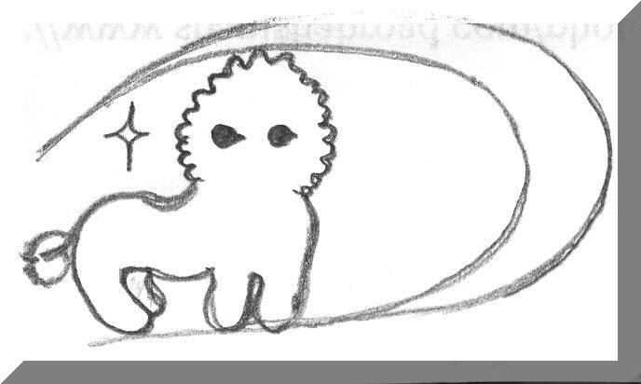
Фантастическая баллада

На север в лодке замшелой
По скользким выступам моря
плыву. Шуршаньем несмелым
Мне небо тучное вторит.
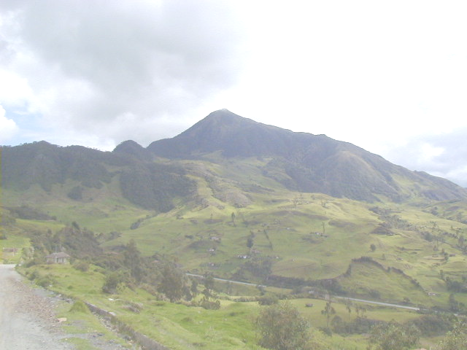
Все дальше тот желтый остров,
Где жарким ультрамарином
Светилась волна, где острый
Луч солнца пронзал вершины

Деревьев пестро цветущих.
Где прятались птичьи тени,
Где вал набегал ревущий
На мраморные ступени.

Я ящеркой изумрудной
На этих ступенях грелась.
Купалась в речных запрудах,
Ходила, куда хотелось,

А ночью в морские глуби
Спускалась на гребне пенном,
А остров в туманной шубе
Пах солью и прелым сеном.

Однажды, покинув море,
Я тело свое омыла
И поднялась на взгорье,
Где раньше я не ходила.

И стал мне весь остров виден,
Росою посеребренный,
С пустынным кладбищем мидий
И лесом вечнозеленым.

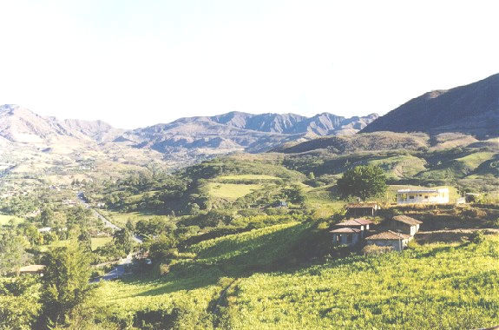
Я быстро скользила в травы,
но вот на поляне сочной
Шалаш из обломков лавы
И чарку с водой проточной

Увидела. Осторожно
В шалаш заглянула темный.
Вдруг кто-то вздохнул тревожно,
Поднялся. Рукой огромной

Дотронулся, и овеял
Меня ароматом мяты.
Так долго ласкал, лелеял
Мой хвостик, волной помятый.

Потом я ушла. Но снова
И снова в шалаш душистый
Вползала, когда суровый
Закат надевал монисто

Из звезд золотых и медных –
Тогда приходил с охоты
Мой Смуглый, объятый бледным
Сияньем луны. Дремота

Глаза превращала в щелки,
И я на ладони влажной
Внимала тоске, что волки
Пускали в туман протяжно…

Но утро одно примчалось
На чьих-то недобрых крыльях.
оно на губах осталось
Соленым привкусом пыли.

Проснувшись, я огляделась
Вокруг… и душа упала:
Мое загорело тело
И вытянулось. Устало,

Как плети, лежали руки,
Травой и песком покрыты,
И жалких рыданий звуки
Все падали с губ раскрытых…

А Смуглый ушел… Но мятой
Подстилка его дышала.
Неловко, тоской объята,
Я к берегу побежала,

И там он сидел, считая
Ракушек уста сухие,
А я, по песку ступая
И раня ступни нагие,

Бежала к нему… Он грубо
Меня оттолкнул, в молчанье
Пошел по воде, а губы
Ракушек его дыханьем

Мои обжигали ноги…
Я в след прокричала что-то,
Не зная назад дороги,
Брела наугад… Болотом
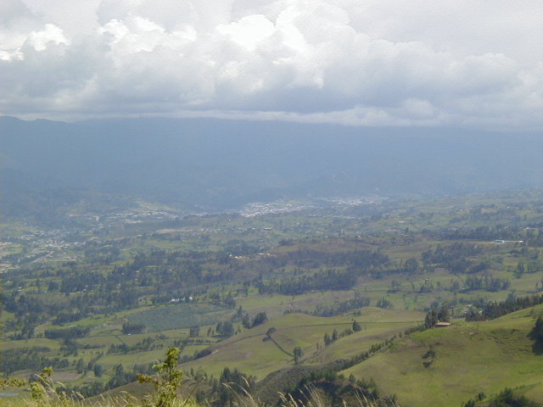
Казалось родное море…
Дошла до большого леса,
И там укрывала горе
В пушистый туман белесый.

Потом приходил он снова,
Мой Смуглый, и он сказал мне,
Что лодка уже готова,
А я притворилась камнем.

Застыла с мольбой во взоре,
Но он засмеялся звонко,
И за руку вывел к морю,
Как маленького ребенка,

И бросил меня он в волны,
Не думая о разлуке.
Холодною ночью полон,
И весла вложил мне в руки…

А остров жег на прощанье
Костры из огненных кленов…
Опять, позабыв страданье,
Стать ящеркою зеленой,

И спать на ладони жгучей,
Обласканной и любимой…
Все дальше земля, а тучи
Над морем неколебимы.

На север в лодке замшелой
Плыву, и ветер мне вторит,
Мерцая ящеркой белой
На скользких выступах моря.
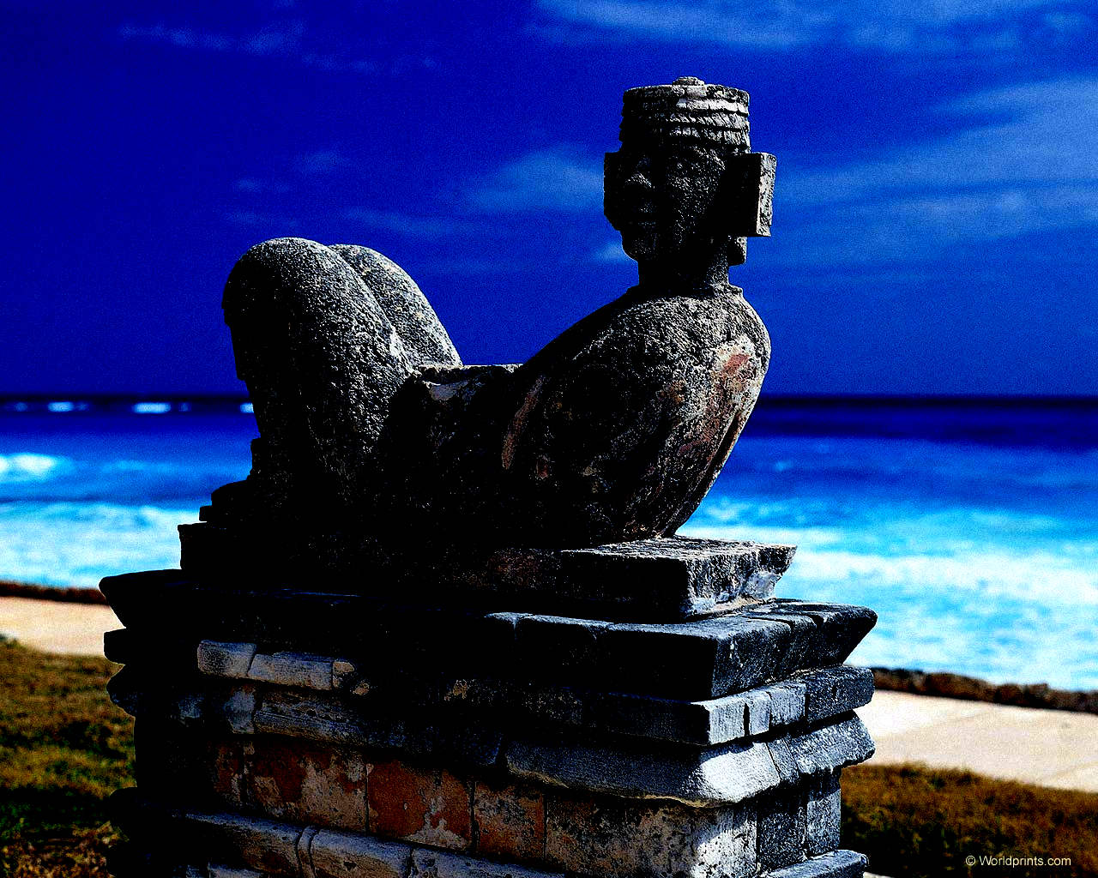
23.07.2000.

Полина Осипова. © Все права защищены.

Страна Белого Льва

e-mail: leoblanko@mail.ru

